Kelompok : Pinit

Anggota

Husni Adi Bakhtiar ( 17102034)

Ghulam Ammar Yanuar ( 18102194 )

Januar Rizki Nurcahyo ( 18102198 )

Taufik Nur Hidayah ( 18102214 )

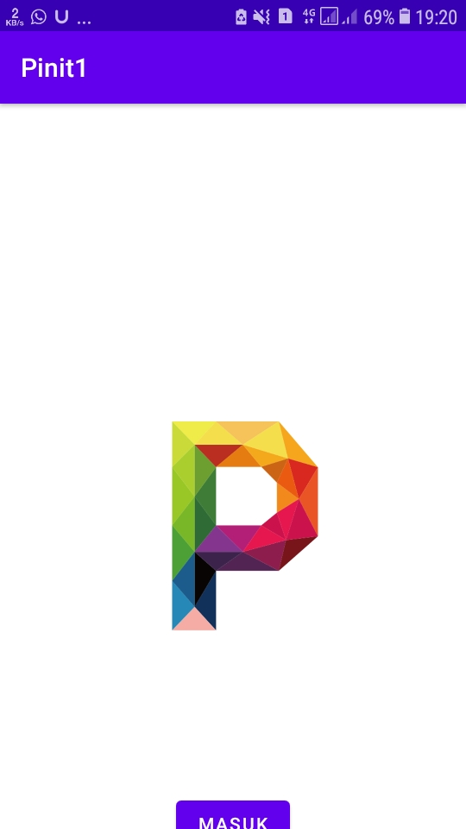

Halaman awal PIN IT

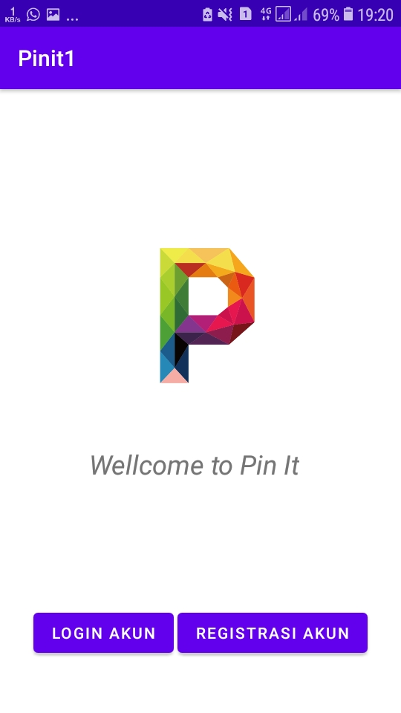

Halaman selanjutnya ketika klik Button MASUK, kemudian di hubungkan ke LOGIN AKUN dan REGISTRASI AKUN.

Masuk kedalam menu LOGIN, terdapat Email dan Password user.

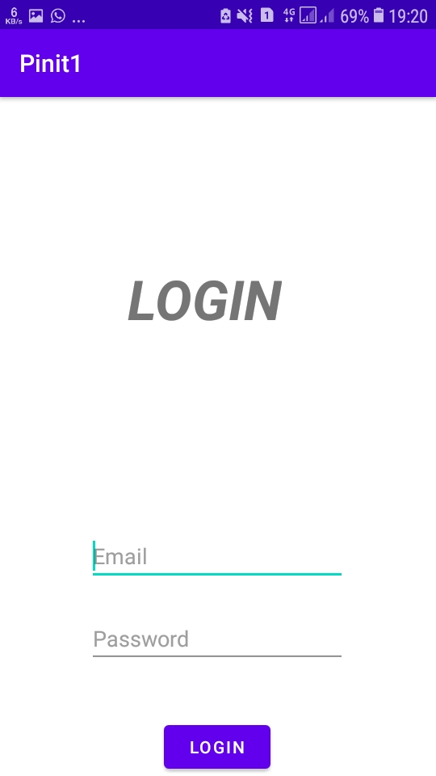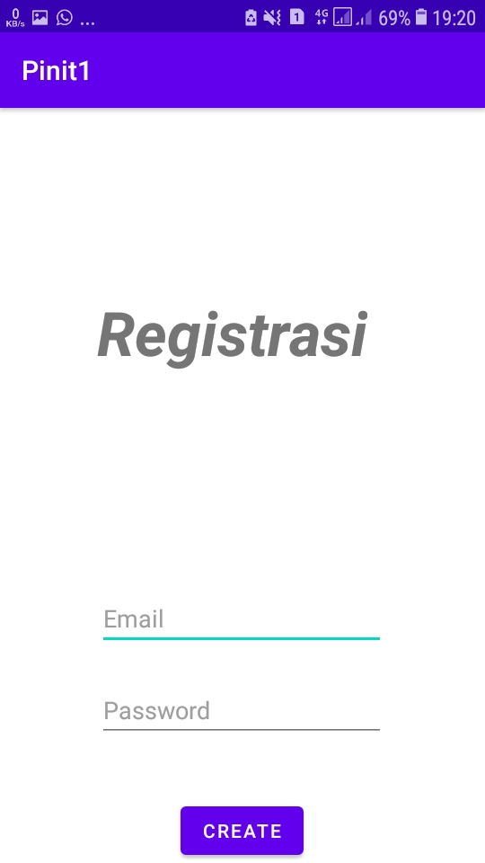

Halaman Registrasi, ketika user belum terdaftar di aplikasi PIN IT ini, diharuskan untuk melakukan registrasi pada halaman ini.

setelah melakukan Login ataupun Registrasi, maka akan menampilkan konten berbagai gambar.

